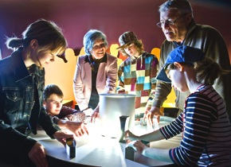
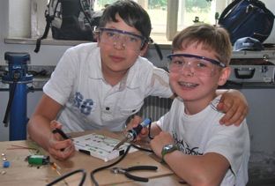

Vor allem Kinder sollen selbst Hand anlegen, experimentieren und die Faszination der Technik kennen lernen.

Seite 4

Die „Werkstatt der Entdeckungen“ wird Zukunft gestalten:
Für Technik und Handwerk begeistern

Forschen, entdecken und experimentieren! Basteln, tüfteln und ausprobieren! In der „Werkstatt der Entdeckungen“ (Arbeitstitel) sollen Menschen aller Altersgruppen – vor allem Kinder, Schüler und Jugendliche – selbst zu forschenden Entdeckern werden. Eine interaktive Ausstellung wird als dauerhafte Einrichtung im denkmalgeschützten Rundhaus im Bahnpark Augsburg die Faszination und die Vielfalt der Technik zeigen: vom Schienenverkehr über den Maschinenbau und die Elektrotechnik bis hin zur Luft- und Raumfahrt.

Experimentier-Stationen und Mitmach-Werkstätten sollen für erlebnisreiche Stunden sorgen und für Technik und Handwerk begeistern.

Die „Werkstatt der Entdeckungen“ wird in Abstimmung mit führenden Unternehmen aus der Region entwickelt und spiegelt deren breite Palette an Technikbereichen wider.

Das Projekt orientiert sich mit seinen Vermittlungszielen an den erfolgreichen Science-Centern „Phaeno“ in Wolfsburg, „Universum“ in Bremen oder „Technorama“ in Winterthur.

Das Augsburger Projekt erhält ein absolutes Alleinstellungsmerkmal, da die modernen Experimentierstationen in denkmalgeschützten Industriegebäuden vor der Kulisse historischer Lokomotiven präsentiert werden. In diesem spannenden Umfeld mit „Werkstatt-Charakter“ wird ein besonders authentischer Bezug zur „echten“ Technik hergestellt.

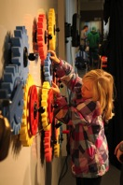
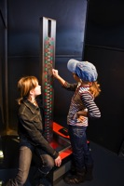

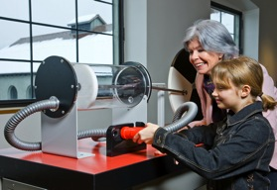
Seite 5

Ein rundes Angebot:
Elemente der Ausstellung

Schemazeichnung mit folgenden Inhalten

Plattform für Industrieunternehmen der Region
„Entdecker-Labore“
Schulungs- und Seminarräume
Entdeckerpark
Gläserne Dampflokwerkstatt
Museumsbereich
Wechselausstellungen
Eventhalle
Erlebnisgastronomie
Publikationen
Rahmenprogramm

Seite

Nachwuchsförderung:
Plattform für Technik-Unternehmen der Region

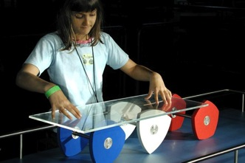

Kinder und Jugendliche – vor allem auch Mädchen – werden spielerisch an die sogenannten MINT-Berufe herangeführt (Mathematik, Informatik, Naturwissenschaft und Technik): Versuche mit „unrunden“ Rädern im „Technorama“ in Winterthur (CH).
Photo by courtesy of Swiss Science Center Technorama ©

In Deutschland fehlen Technikfachkräfte. Das Handwerk und die Industrie klagen über massive Nachwuchssorgen. An den Hochschulen ist die Zahl der Bewerber für ein Ingenieur-Studium stark rückläufig. Langfristig wird der Verlust an Innovationspotenzial befürchtet.

Untersuchungen haben gezeigt, dass die Entscheidung für einen Technikberuf bei 80 Prozent bereits in der Kindheit begründet ist. Fußball lernt man im Fußballverein, Tennis im Tennisverein, Musik in der Musikschule. Doch wo lernt ein Kind „Technik“? *)

Die „Werkstatt der Entdeckungen“ bietet den zahlreichen hochkarätigen Firmen und Unternehmen am traditionsreichen Industrie-Standort Augsburg sowie in ganz Bayerisch-Schwaben ein überregionales Forum und eine attraktive Plattform für deren Selbstdarstellung und für die Nachwuchswerbung.

Das technisch-wissenschaftliche Image von Augsburg und der Region wird gestärkt.

*) Quelle: TfK Technik für Kinder e.V., Deggendorf

Seite 7

"Die Hochschule Augsburg und der Verein Deutscher Ingenieure VDI befürworten und fördern dieses Projekt, das dem Thema "Jugend und Technik" in Augsburg eine neue Dimension verleiht!"

Prof. Dipl.-Ing. Ulrich Thalhofer VDI, Vizepräsident Hochschule Augsburg

"Wissen und Bildung sind die wichtigsten "Rohstoffe" unseres Landes. Wir müssen vor allem die Jugend für Technikberufe begeistern und damit die Zukunft der Region sichern. "Die Werkstatt der Entdeckungen" wird dazu einen wichtigen Beitrag leisten."

Dr. Reinhard Janta,
Geschäftsführer SGL CARBON GmbH

„Die Kinder- und Jugendstiftung AUFWIND der Stadtsparkasse Augsburg trägt dazu bei, Kindern und Jugendlichen positive Zukunftschancen zu eröffnen. Vor diesem Hintergrund unterstützen auch wir die geplante „Werkstatt der Entdeckungen“ als attraktive Form einer außerschulischen Bildungsarbeit.“

Rolf Settelmeier, Vorsitzender des Stiftungsrates AUFWIND, Kinder- und Jugendstiftung der Stadtsparkasse Augsburg

Angefragt für ein weiteres Statement:

Roland Kreitmeier, Leiter der Niederlassung Augsburg der Siemens AG

Seite 8

Basteln, tüfteln, ausprobieren:
Die „Entdecker-Labore“

Gefördert von „Aufwind“, der Kinder- und Jugendstiftung der Stadtsparkasse Augsburg

Die „Entdecker-Labore“ werden in Kooperation mit Schulen und in Abstimmung mit den Lehrplänen Kindern Platz und Raum bieten, unter Anleitung zu basteln und zu tüfteln und handwerklich tätig zu sein. Kinder erhalten die Möglichkeit, Neigungen, Interessen und Begabungen für Technik und Handwerk zu entdecken und weiterzuentwickeln.

Coaches bzw. Anleiter sind ständig anwesend und stehen den Kindern und Jugendlichen als Ansprechpartner zur Verfügung.

Die „Aufwind-Entdecker-Labore“ entstehen im Obergeschoss der denkmalgeschützten Dampflokhalle und bieten ganzjährig in drei getrennten Räumen Platz für jeweils bis zu 25 Kindern. Bei Bedarf können die Räume auch für Schulungen, Seminare, Mitarbeiterfortbildungen oder Firmenveranstaltungen genutzt werden.

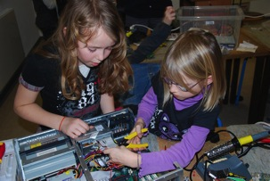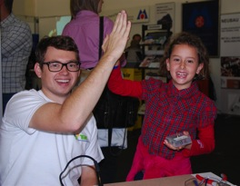
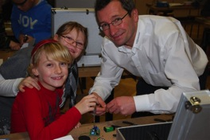

Der Verein „Technik für Kinder“ (TfK) wurde an der Hochschule in Deggendorf gegründet und fördert in enger Zusammenarbeit mit der Wirtschaft sehr erfolgreich das Technikverständnis bei Kindern und Jugendlichen. Der Bahnpark Augsburg bedankt sich bei TfK für die zur Verfügung gestellten Fotos.
Seite 9

Moderne Technik vor historischer Kulisse:
Unternehmen präsentieren ihr Know-How

In der „Werkstatt der Entdeckungen“ im Rundhaus präsentieren führende Technikunternehmen aus der Region sich, ihre Technik und ihr Know-How vor der beeindruckenden Kulisse historischer Lokomotiven aus ganz Europa. An Experimentierstationen und sogenannten „Hands-on-Stations“ können die Besucher die ausgestellte Technik „begreifen“. Dabei wird inhaltlich der Bezug hergestellt zwischen den Großexponaten und der ausgestellten Technik: Vor dem Hintergrund einer Diesellok aus den 1950er-Jahren kann die Funktion eines hydraulischen Getriebes ausprobiert werden; eine E-Lok dient als Beispiel für die Anwendung von moderner Elektrotechnik; eine Dampflok veranschaulicht die Ursprünge des Maschinenbaus, der sich über Jahrzehnte hinweg bis hin zur aktuellen Mechatronik entwickelt hat.

Im Fokus der Ausstellung: Partner-Module

Die Größe der „Partner-Module“ ist für die beteiligten Firmen je nach Bedarf in mehreren Stufen wählbar. Die Inhalte der Ausstellungsflächen werden in Zusammenarbeit zwischen den Firmen und Museumsfachleuten abgestimmt und in ein übergeordnetes Gestaltungskonzept eingebunden. Bei Bedarf werden für die jeweiligen Technikbereiche der Firmen spezielle „Hands-on-Stations“ entwickelt und gebaut.

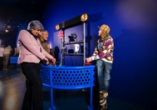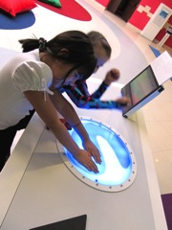

Seiten 10 / 11

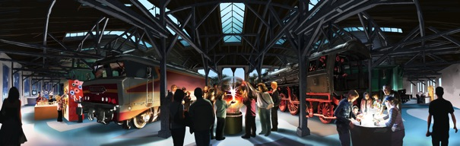

Das obige Bild ist der Entwurf für eine doppelseitige Animation, mit der ein Blick in das Rundhaus im fertigen Museumszustand dargestellt wird. Grafik: Architekt Wolfram Gothe (www.architektur-zeichnung.de).

